实 验 报 告

课程名称 面向对象技术
实验项目 多态性应用
实验仪器 台式电脑

系 别 计算机学院
专 业 计算机科学与技术
班级/学号 计科1306 2013011266
学生姓名 陈伟颖
实验日期 2014.5.11
成 绩
指导教师 陈若愚
实验五
一 、实验目的
（1） 掌握类的组合。
（2） 掌握虚函数声明及使用。
（3） 掌握纯虚函数及抽象类的使用。
二、 实验环境：VC++6.0
三、实验课时：4课时
四、 实验内容
1. 书上第5章第10题。将本章5.8节中的程序片断补充完善，成为一个完整的程序。在程序中使用继承和组合。在定义professor类对象prof1时给出所有的数据的初值，然后修改prof1的生日数据，最后输出prof1的全部最新数据。
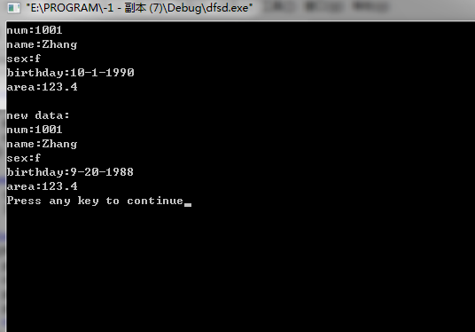
#include <iostream>
#include <string>
using namespace std;
class Teacher
{public:
Teacher(int,string,char);
void display();
private:

int num;
string name;
char sex;
};

Teacher::Teacher(int n,string nam,char s)
{num=n;
name=nam;
sex=s;
}

void Teacher::display()
{cout<<"num:"<<num<<endl;
cout<<"name:"<<name<<endl;
cout<<"sex:"<<sex<<endl;
}

class BirthDate
{public:
BirthDate(int,int,int);
void display();
void change(int,int,int);
private:
int year;
int month;
int day;
};

BirthDate::BirthDate(int y,int m,int d)
{year=y;
month=m;
day=d;
}

void BirthDate::display()
{cout<<"birthday:"<<month<<"-"<<day<<"-"<<year<<endl;}

void BirthDate::change(int y,int m,int d)
{year=y;
month=m;
day=d;
}

class Professor:public Teacher
{public:
Professor(int,string,char,int,int,int,float);
void display();
void change(int,int,int);
private:
float area;
BirthDate birthday;
};

Professor::Professor(int n,string nam,char s,int y,int m,int d,float a):
Teacher(n,nam,s),birthday(y,m,d),area(a){}

void Professor::display()
{Teacher::display();
birthday.display();
cout<<"area:"<<area<<endl;
}

void Professor::change(int y,int m,int d)
{birthday.change(y,m,d);
}
int main()
{Professor prof1(1001,"Zhang",'f',1990,10,1,123.4);
prof1.display();
cout<<endl<<"new data:"<<endl;
prof1.change(1988,9,20);
prof1.display();
return 0;
}
2. 写一个程序，定义抽象基类Shape，由它派生出5个派生类：Circle（圆形），Square（正方形），Rectangle（长方形），Trapezoid（梯形），Triagle（三角形）。（1）用虚函数分别计算几种图形的面积和周长，输出几种图形的面积和周长。（2）计算几种图形的面积和。要求：用指向抽象基类的指针。
/* 写一个程序，定义抽象基类Shape，由它派生出5个派生类：Circle（圆形），Square（正方形），Rectangle（长方形），Trapezoid（梯形），Triagle（三角形）。
（1）用虚函数分别计算几种图形的面积和周长，输出几种图形的面积和周长。（2）计算几种图形的面积和。要求：用指向抽象基类的指针。*/
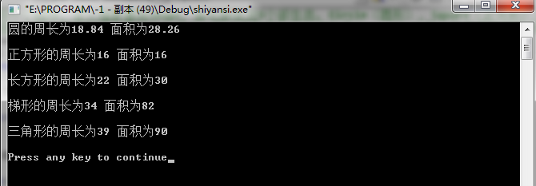 #include<iostream>
#define pi 3.14
using namespace std;

class Shape
{
public:virtual void cal() const=0;
};

class Circle:public Shape
{
public:
Circle(int r):ra(r){}
virtual void cal() const
{cout<<"圆的周长为"<<2*pi*ra<<" 面积为"<<pi*ra*ra<<endl;}
private:
int ra;
};

class Square:public Shape

{
public:
Square(int x):bc(x){}
virtual void cal() const
{
cout<<"正方形的周长为"<<4*bc<<" 面积为"<<bc*bc<<endl;
}
private:

int bc;
};

class Rectangle:public Shape
{
public:
Rectangle(int a,int b):c(a),k(b){}
virtual void cal() const
{
cout<<"长方形的周长为"<<2*c+2*k<<" 面积为"<<c*k<<endl;
}
private:
int c,k;
};

class Trapezoid:public Shape
{
public:
Trapezoid(int a,int b,int c,int d,int e):sd(a),xd(b),cb1(c),cb2(d),g(e){}
virtual void cal() const
{
cout<<"梯形的周长为"<<sd+xd+cb1+cb2<<" 面积为"<<(sd+xd)*g/2<<endl;
}
private:
int sd,xd,cb1,cb2,g;
};

class Triagle:public Shape
{
public:Triagle(int a,int b,int c,int d):d(a),cb1(b),cb2(c),g(d){}
virtual void cal() const
{
cout<<"三角形的周长为"<<d+cb1+cb2<<" 面积为"<<d*g/2<<endl;
}
private:
int d,cb1,cb2,g;
};

int main()
{
Circle a(3);
Square b(4);
Rectangle c(5,6);
Trapezoid d(7,8,9,10,11);
Triagle e(12,13,14,15);
Shape *p;
p=&a;p->cal();cout<<endl;
p=&b;p->cal();cout<<endl;
p=&c;p->cal();cout<<endl;
p=&d;p->cal();cout<<endl;
p=&e;p->cal();cout<<endl;
Return 0;
}

3． 在上述第一题的基础上，为Teacher类增加一个数据成员--工资（wage）。在主函数中定义professor类的对象数组（包含5个元素），求出5个对象中工资最高的professor类对象，并输出该对象的所有数据。
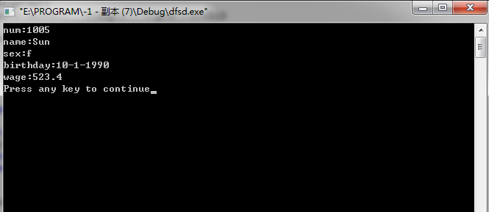

#include <iostream>
#include <string>
using namespace std;
class Teacher
{public:
Teacher(int,string,char);
void display();
private:
int num;
string name;
char sex;
};

Teacher::Teacher(int n,string nam,char s)
{num=n;
name=nam;
sex=s;
}

void Teacher::display()
{cout<<"num:"<<num<<endl;
cout<<"name:"<<name<<endl;
cout<<"sex:"<<sex<<endl;
}

class BirthDate
{public:
BirthDate(int,int,int);
void display();
void change(int,int,int);
private:
int year;
int month;
int day;
};

BirthDate::BirthDate(int y,int m,int d)
{year=y;
month=m;
day=d;
}

void BirthDate::display()
{cout<<"birthday:"<<month<<"-"<<day<<"-"<<year<<endl;}

void BirthDate::change(int y,int m,int d)
{year=y;
month=m;
day=d;
}

class Professor:public Teacher
{public:
Professor(int,string,char,int,int,int,float);
void display();
void change(int,int,int);
int x() {return wage;}
private:
float wage;
BirthDate birthday;
};

Professor::Professor(int n,string nam,char s,int y,int m,int d,float w):
Teacher(n,nam,s),birthday(y,m,d),wage(w){}

void Professor::display()
{Teacher::display();
birthday.display();
cout<<"wage:"<<wage<<endl;
}

void Professor::change(int y,int m,int d)
{birthday.change(y,m,d);
}

int main()
{

Professor a[5]={Professor(1001,"Zhang",'f',1990,10,1,123.4),
Professor(1002,"Wang",'f',1990,10,1,223.4),
Professor(1003,"Zhao",'f',1990,10,1,323.4),
Professor(1004,"Li",'f',1990,10,1,423.4),
Professor(1005,"Sun",'f',1990,10,1,523.4)};
int k=0;
for(int i=1;i<5;i++) {if (a[i].x()>a[0].x()) k=i;}
a[k].display();
return 0;
}
（说明：撰写实验报告时，实验内容部分除了要给出题目，还要附上该题的C++程序源代码，以及可执行程序运行结果截图）
- 实验心得
实验做得再快也弥补不了考试带给我的痛苦。实验很简单。可惜没有关于文件操作的。最后一题卡了一下，还好最后还是想到了解决办法。

